Richard Sedlecký, IT Green Solutions, Irsko
Po úspěšném absolvování naší školy jsem strávil tři týdny v hlavním městě Irska, Dublinu. I přes to, jak dlouho vše kvůli covidu trvalo na vyřízení, jsem rád, že jsem měl šanci se tam dostat. To vše jsem mohl zažít díky škole SPŠE V Úžlabině a díky programu Erasmus+, který toto vše financoval. Jsem velice vděčný za to, že mohu být jeden z mála, kteří tuto možnost dostanou. Z grantu jsme měli zaplacené naprosto všechno – bydlení, dopravu, letenky, pojištění a kapesné, které jsme tedy my využívali na jídlo.

První den po příletu do Dublinu nás vyzvedl p. Byrne, který nás odvezl na rezidenci, kde jsme všichni, co jeli, byli ubytováni. Na rozdíl od většiny účastníků jsme nebydleli v rodinách. A rozhodně si nemohu stěžovat (o víkendech jsme měli vlastní výlety namísto plánovaných, mohli jsme vařit, co jsme chtěli, více soukromí než v rodinách). Já, spolu s Vítem Kománkem, jsem pracoval ve firmě IT Green Solutions. Jedná se o menší až střední firmu, která nabízí IT služby začínajícím firmám, podnikatelům nebo komukoliv, kdo si o ně zažádá. Jediná nevýhoda stáže v této firmě bylo to, že firma nevlastní kanceláře. To pro nás znamenalo, že jsme pracovali z kanceláří výukového centra SWAN.

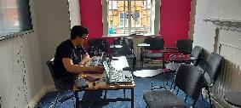
Po dobu této stáže jsem si vyzkoušel rovnou několik různých pracovních úkonů. Prvně jsem kopíroval a třídil data do tabulek pro pozdější zpracování. Poté jsem tato data vkládal pomocí aplikace Wordpress na webovou stránku klienta, tento úkon jsem vykonával vícekrát. Jako další jsem se naučil hodnotit zákaznické stránky, hledat na nich všechny možné chyby a následně prezentovat své nálezy. Nakonec jsem měl za úkol zkoumat trh s oblečením a látkami v ČR. Hledal jsem potenciální zákazníky pro naši firmu a zapisoval si webové stránky a kontakty. Na této stáži jsem se nejen naučil několika novým dovednostem, mezi které patří tvoření webových stránek přes Wordpress, vyhodnocování webů a hledání chyb nebo efektivní zkoumání trhu, ale také jsem měl možnost zdokonalit dovednosti, kterými již disponuji. Rozhodně se mi po dobu stáže zlepšila úroveň jak mluvené, tak psané angličtiny, dále jsem vylepšil schopnost organizace své práce a času. Také jsem měl samozřejmě možnost zjistit, jaké je to žít v Irsku, což je vítaná zkušenost, ale za Českou republiku bych to nevyměnil.
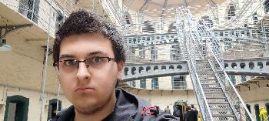
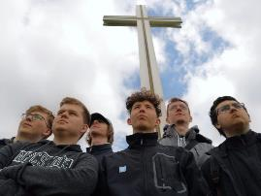
Kromě práce jsme také navštívili spoustu zajímavých míst v Dublinu a jeho okolí. Mezi nejkrásnější místa z nich rozhodně patří poloostrov na severovýchodě Dublinu – Howth, dále městečko Bray, kde je nádherná stezka s výstupem, věznice Kilmainham gaol, kde byli vězněni a popraveni největší osobnosti Irské Republikánské Armády, nedaleký Phoenix Park, kde se vykytuje Papal Cross. Také jsme si pošli známé ulice jako jsou Grafton Street nebo O’Connel street a samozřejmě jsme poznávali místní kulturu návštěvou tzv. pubů.

